Binary Decision Diagram 에서 Modularization
한상훈/이승준 2009.11.19

목차
1. Modularization 개요
2. Modularization 전개 방법
2.1 BDD에서 Module 전개 방법
2.2 BDD에서 Module 전개 예제

Modularization 개요
Fault tree에서 modular라고 하는 것은 independent gate를 하나의 single event로 대치하는 것을 의미함. Modular가 많이 되면, fault tree의 size가 작아짐으로 일반적으로 solve하기가 용이해진다.

예로서 아래와 같은 Fault tree에서 B1, B2는 Gate HB 외에는 나타나지 않는다. 따라서 Gate HB는 하나의 module event로 처리될 수 있다.
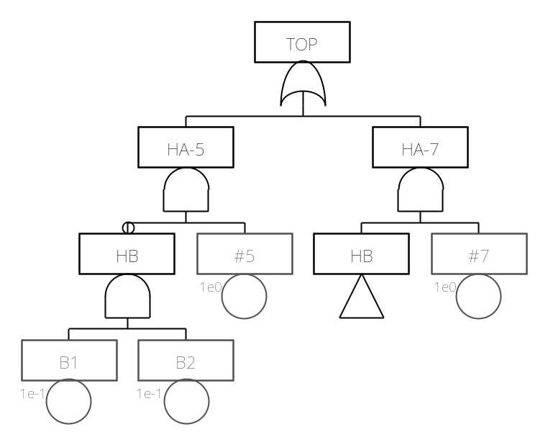
HB가 하나의 module로 되는 경우는 아래와 같이 FT가 변경되며, 이에 대해 solve하면 된다.
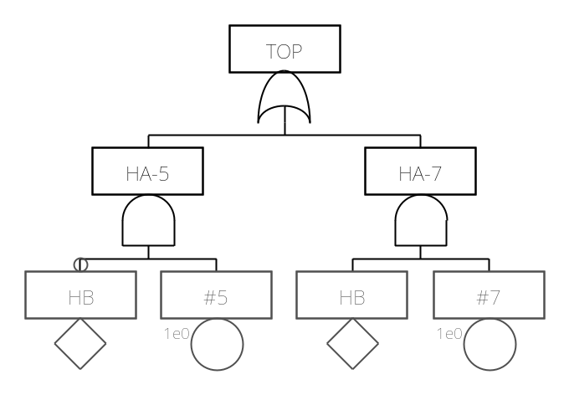
이를 solve 하면, Top = /HB * #5 + HB * #7과 같이 되며, 이후 HB를 (B1 * B2) 로 대치하면 (이를 Module을 전개한다고 한다), Top = /(B1 * B2) * #5 + (B1 * B2) * #7 과 같이 된다.

즉 Modular 를 수행한다면 아래와 같이 3개의 step으로 수행한다.
- Fault tree에서 independent gate를 찾아서 module로 대치한다.
- Module에 포함되는 event는 Module과 이후의 다른 event 들 사이에 ordering되어 있어야 한다. 즉, module을 대치하는 처리하려면 ordering이 중요하다. (그렇지 않은 경우 전개 과정이 복잡해짐.)
- Modular된 Fault tree를 solve한다.
- Module을 전개한다.

Modularization 전개 방법

BDD에서 Module 전개 방법
다음과 같은 ite 구조가 있다고 한다. 여기서 M은 module이다.
S = M * F (M = 1) + /M * F(M = 0)
M에서 1(True) 인 경우는 F(M=1) 이 되고, M이 0(False) 인 경우는 F(M=0) 이 된다.
이로부터 Module을 전개하는 과정은 아래와 같다 (expand_modules 참조).
- 각 module에 대한 ite 를 구한다.
- 다음, modular된 fault tree에 대해 구해진 ite에 대해
- Top-down으로 traverse하면서 (expand_module_in_ite 참조)
- module을 만나면 module에 대한 ite에서 1은 F(M=1)에 대한 ite로 대치하고 0은 F(M=0)에 대한 ite로 대치한다. (expand_a_module_by_inspiration 참조)
- 대치된 module에 대한 ite로 traverse하고 있는 ite를 재구성한다.

BDD에서 Module 전개 예제
아래와 같은 예제로부터 module을 전개하는 과정을 설명한다.
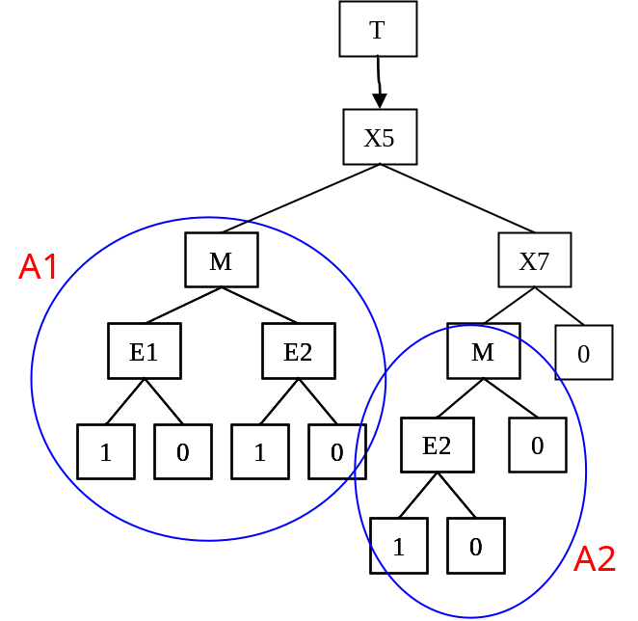 | 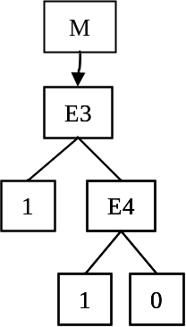
T에 대한 ite 구조, 여기서 M이 Module임 | Module M의 ite

여기서 module이 포함된 ite인 A1, A2에 대해 module을 전개하는 과정을 살펴본다.
먼저, A1에 대해 F(M=1)은 M의 왼쪽 ite, F(M=0)는 M의 오른쪽 ite이다.
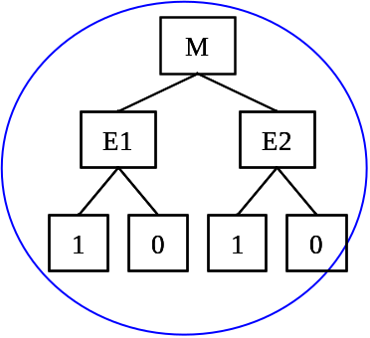 | 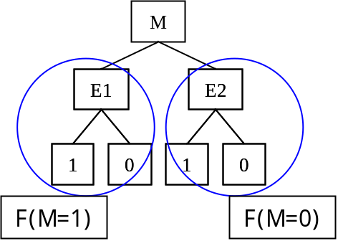
ite A1 | ite A1에서 F(M=1) 과 F(M=0)

Module에 대한 ite에서 1은 F(M=1)로, 0은 F(M=0)로 대치한다.
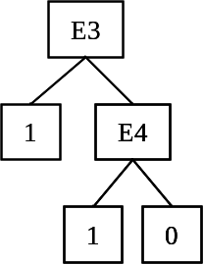 | 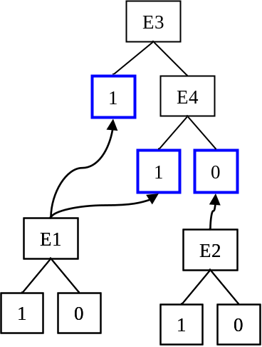 | 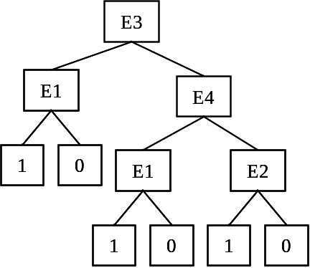
Module M의 ite | 1은 F(M=1), 0은 F(M=0)로 대치 | A1에 대한 최종 ite

다음, A2에 대해서도 같은 과정을 거친다.
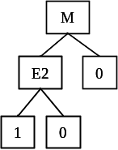 | 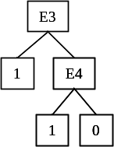 | 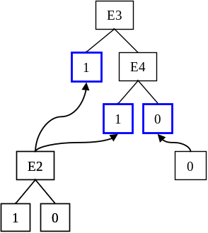 | 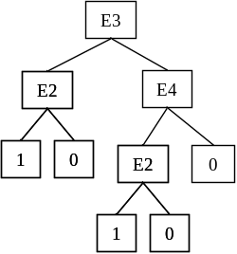
ite A2 | M의 ite | 1, 0을 대치 | A2에 대한 최종 ite

마지막으로, T에 대한 ite에서 A1, A2를 대치한다.
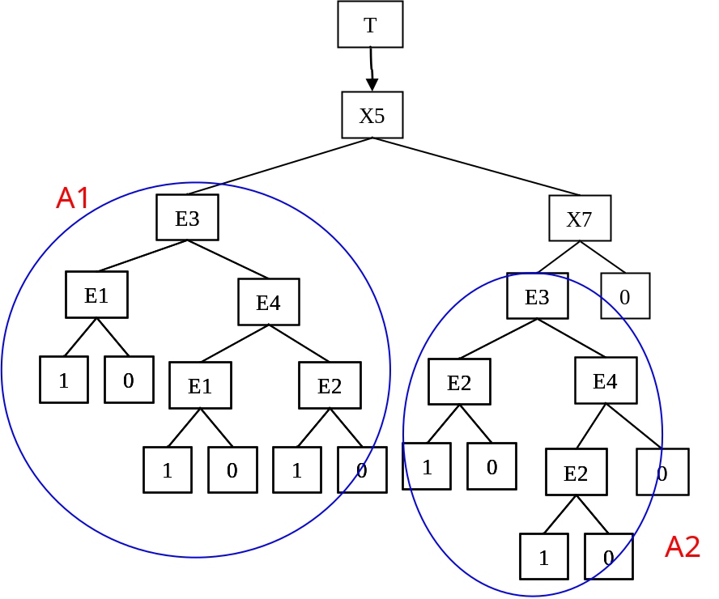
Module이 전개된 최종 ite

